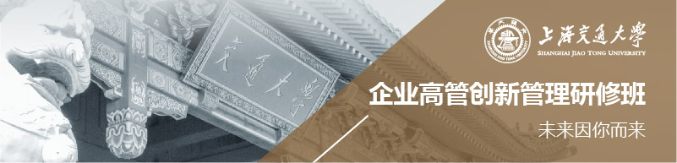

上海交通大学企业高管创新管理研修班

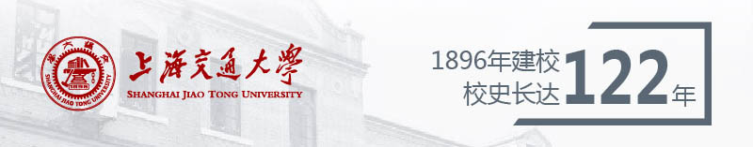

上海交通大学企业高管创新管理研修课程，是上海交大最具影响力的品牌课程之一。持续培养了2000多位具有开拓和创新精神的高层决策与管理精英。号召国内企业管理者们重回校园，潜心修炼。树立宏观全局思维，把握企业未来发展方向；明确自身的责任和角色类型，加强核心能力学习。课程将给中国的企业高管们带来最前瞻的思维、最深度的解读、最实用的指导，让您的企业在市场变幻的浪潮中一骑绝尘，引领时代。

汇聚一流商学院 雄厚教授师资阵容
政府政策制定、行业领袖、商业精英授课嘉宾

胡 伟
国务院特殊津贴专家，上海交通大学国际与公共事务学院创始院长。

张银杰
中国人民大学博士、上海财经大学教授、博士生导师。
苏建诚
亚细亚集团创始人，上海交通大学策略危机研究所执行所长。

顾建光
上海交通大学教授，公共管理系主任。宏观经济、公共关系研究专家。

卢肖时
原惠普商学院金牌教授、董事、惠普分公司总经理兼法人、风控总监、集团销售总监。

王 伟
上海自主创新工程研究院院长。上海交通大学教授，澳大利亚国际商学院EMBA客座教授。

钱春海
中国浦东干部学院现代产业与金融研究中心主任、教授、管理学博士、研究员。

任建标
上海交通大学教授，上海交通大学安泰经济与管理学院EMBA项目主任。

沈宇庭
中科院博士，央视CCTV财经金融专家。

魏 嶷
同济大学经济与管理学院教授，博士生导师。

方 妮
英国皇家管家学院驻华代表，意大利公爵府行政大管家，英国管家培训专家。

于 刚
原1号店创始人，现1药网董事长。

以上为部分拟邀师资，排名不分先后

综合参考MBA\EMBA核心课程体系
系统提升企业管理学习需求，课程前沿、实战性强

主修课程

● 宏观经济政策走向与形势分析
● 商务礼仪与个人礼仪
● 企业文化建设与领导艺术
● 企业竞争战略与商业模式创新
● 公司治理与股权激励
● 组织行为与人力资源创新管理
● 品牌营销与融资
● 互联网思维下的运营管理
● 企业财务管理与内部控制

选修课程

● 企业投融资与资本运作
● 管理心理与决策
● 国学智慧与现代管理
● 企业经营中的法律问题
● 大数据与信息决策

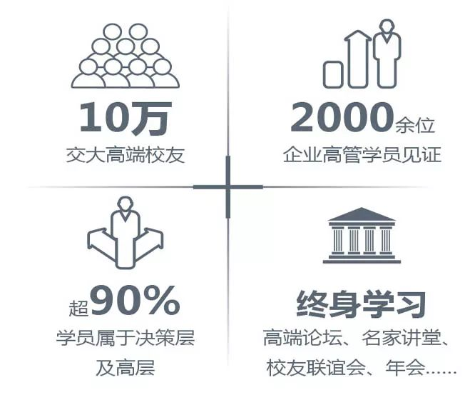
课程信息

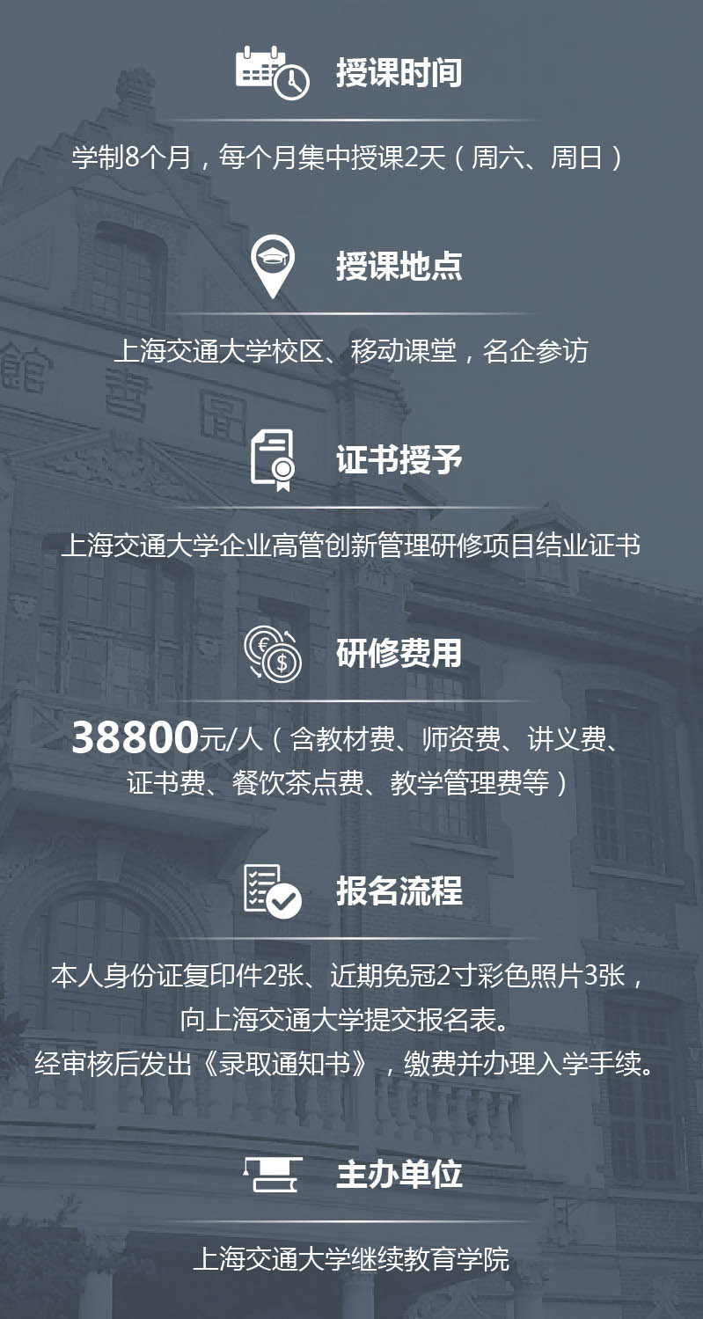
项目剪影
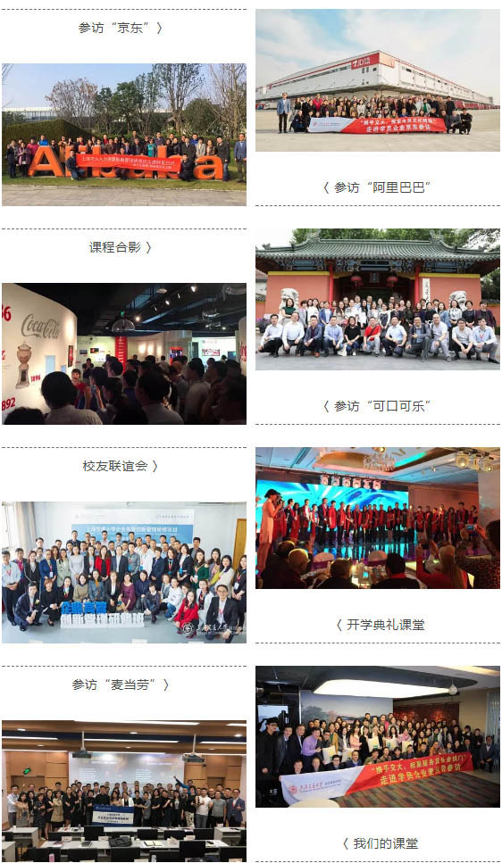
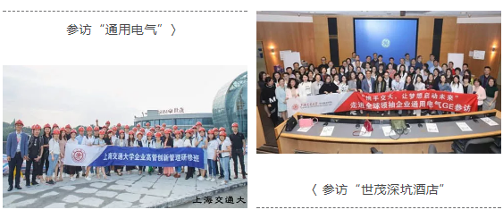

学费缴纳

【帐户名】：上海交通大学
【账户号】：4546 5925 0319
【开户行】：中国银行上海市上海交大徐汇校区支行
【备 注】：上海交通大学企业高管班

【联系电话】400-086-8596
通用报名表

课程全名
姓 名 |  | 性 别 |  | 出生日期
民 族 |  | 籍 贯 |  | 职务/职称
身份证号 |  |  |  | 工作年限
教育程度 | 学 历 |  |  | 毕业院校
 | 学 位 |  |  | 专 业
毕业时间 |  |  | 付款方式 | 银行汇款 现今付款 电子转账
公司名称
电 话 |  |  |  | 传 真
手 机 |  |  |  | 邮 编
电子邮箱 |  |  |  | 单位性质
通信地址
工作简历
学习建议

